Parrocchia della

CATTEDRALE di PESCIA

29 giugno

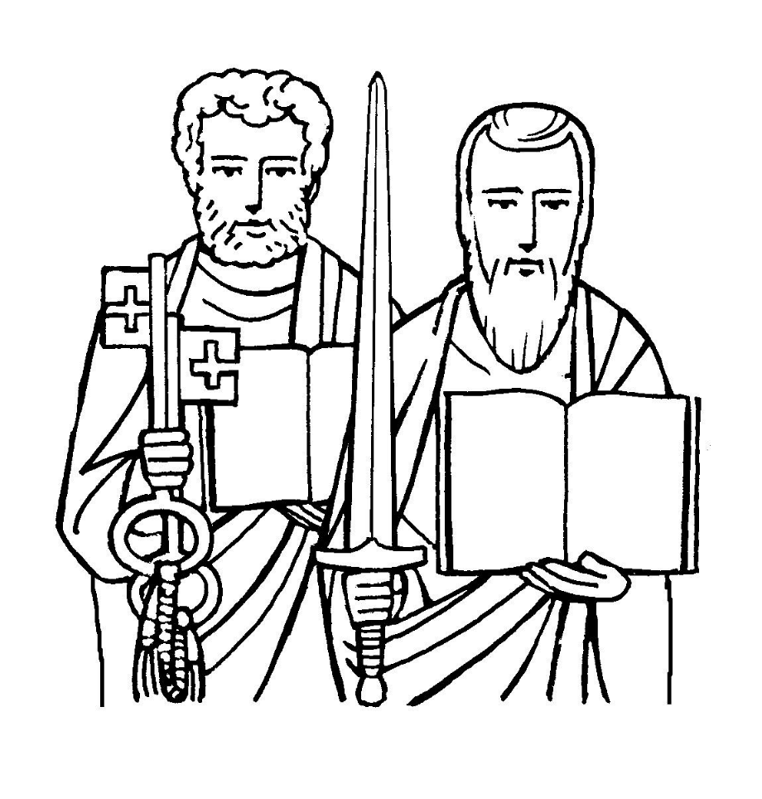
SANTI APOSTOLI
PIETRO e PAOLO

RITI DI INTRODUZIONE
CAMMINIAMO SULLA STRADA
Camminiamo sulla strada che han percorso i santi tuoi; tutti ci ritroveremo dove eterno splende il sol. E quando in ciel, dei santi tuoi la grande schiera arriverà, o Signor, come vorrei che ci fosse un posto per me. E quando il sol si spegnerà, e quando il sol si spegnerà, o Signore, come vorrei che ci fosse un posto per me.

Nel nome del Padre, e del Figlio e dello Spirito Santo. Amen.
La pace, la carità e la fede da parte di Dio Padre e del Signore nostro Gesù Cristo siano con tutti voi. E con il tuo spirito.

ATTO PENITENZIALE
Confesso a Dio onnipotente e a voi, fratelli, che ho molto peccato in pensieri, parole, opere e omissioni, per mia colpa, mia colpa, mia grandissima colpa. E
supplico la beata sempre vergine Maria, gli angeli, i santi e voi, fratelli, di pregare per me il Signore Dio nostro.
Dio Onnipotente abbia misericordia di noi, perdoni i nostri peccati e ci conduca alla vita eterna. Amen.
Signore, pietà. Signore, pietà.
Cristo, pietà. Cristo, pietà.
Signore, pietà. Signore, pietà.

Gloria a Dio nell'alto dei cieli e pace in terra agli uomini di buona volontà. Noi ti lodiamo, ti benediciamo, ti adoriamo, ti glorifichiamo, ti rendiamo grazie per la tua gloria immensa, Signore Dio, Re del Cielo, Dio Padre Onnipotente. Signore, Figlio unigenito, Gesù Cristo, Signore Dio, Agnello di Dio, Figlio del Padre, tu che togli i peccati del mondo, abbi pietà di noi; tu che togli i peccati del mondo, accogli la nostra supplica; tu che siedi alla destra del Padre, abbi pietà di noi. Perché tu solo il Santo, tu solo il Signore, tu solo l'Altissimo, Gesù Cristo, con lo Spirito Santo: nella gloria di Dio Padre. Amen.

COLLETTA
O Dio, che allieti la tua Chiesa con la solennità dei santi Pietro e Paolo, fa' che la tua Chiesa segua sempre l'insegnamento degli apostoli dai quali ha ricevuto il primo annunzio della fede. Per il nostro Signore Gesù Cristo, tuo Figlio, che è Dio, e vive e regna con te, nell'unità dello Spirito Santo, per tutti i secoli dei secoli. Amen.

LITURGIA DELLA PAROLA
Prima Lettura
Dagli Atti degli Apostoli
In quel tempo il re Erode cominciò a perseguitare alcuni membri della Chiesa. Fece uccidere di spada Giacomo, fratello di Giovanni. Vedendo che ciò era gradito ai Giudei, fece arrestare anche Pietro. Erano quelli i giorni degli Àzzimi. Lo fece catturare e lo gettò in carcere, consegnandolo in custodia a quattro picchetti di quattro soldati ciascuno, col proposito di farlo comparire davanti al popolo dopo la Pasqua. Mentre Pietro dunque era tenuto in carcere, dalla Chiesa saliva incessantemente a Dio una preghiera per lui. In quella notte, quando Erode stava per farlo comparire davanti al popolo, Pietro, piantonato da due soldati e legato con due catene, stava dormendo, mentre davanti alle porte le sentinelle custodivano il carcere.
Ed ecco, gli si presentò un angelo del Signore e una luce sfolgorò nella cella. Egli toccò il fianco di Pietro, lo destò e disse: «Àlzati, in fretta!». E le catene gli caddero dalle mani. L’angelo gli disse: «Mettiti la cintura e légati i sandali». E così fece. L’angelo disse: «Metti il mantello e seguimi!». Pietro uscì e prese a seguirlo, ma non si rendeva conto che era realtà ciò che stava succedendo per opera dell’angelo: credeva invece di avere una visione. Essi oltrepassarono il primo posto di guardia e il secondo e arrivarono alla porta di ferro che conduce in città; la porta si aprì da sé davanti a loro. Uscirono, percorsero una strada e a un tratto l’angelo si allontanò da lui. Pietro allora, rientrato in sé, disse: «Ora so veramente che il Signore ha mandato il suo angelo e mi ha strappato dalla mano di Erode e da tutto ciò che il popolo dei Giudei si attendeva».
Parola di Dio. Rendiamo grazie a Dio

Salmo Responsoriale
R. Il Signore mi ha liberato
da ogni paura.
Benedirò il Signore in ogni tempo, sulla mia bocca sempre la sua lode. Io mi glorio nel Signore: i poveri ascoltino e si rallegrino. R/.
Magnificate con me il Signore, esaltiamo insieme il suo nome. Ho cercato il Signore: mi ha risposto e da ogni mia paura mi ha liberato. R/.
Guardate a lui e sarete raggianti, i vostri volti non dovranno arrossire. Questo povero grida e il Signore lo ascolta, lo salva da tutte le sue angosce. R/.
L’angelo del Signore si accampa attorno a quelli che lo temono, e li libera. Gustate e vedete com’è buono il Signore; beato l’uomo che in lui si rifugia. R/.

Seconda Lettura
Dalla seconda lettera di san Paolo apostolo a Timoteo
Figlio mio, io sto già per essere versato in offerta ed è giunto il momento che io lasci questa vita. Ho combattuto la buona battaglia, ho terminato la corsa, ho conservato la fede.
Ora mi resta soltanto la corona di giustizia che il Signore, il giudice giusto, mi consegnerà in quel giorno; non solo a me, ma anche a tutti coloro che hanno atteso con amore la sua manifestazione.
Il Signore però mi è stato vicino e mi ha dato forza, perché io potessi portare a compimento l’annuncio del Vangelo e tutte le genti lo ascoltassero: e così fui liberato dalla bocca del leone.
Il Signore mi libererà da ogni male e mi porterà in salvo nei cieli, nel suo regno; a lui la gloria nei secoli dei secoli. Amen.
Parola di Dio. Rendiamo grazie a Dio

Canto al Vangelo
Tu sei Pietro e su questa pietra edificherò la mia Chiesa e le potenze degli inferi non prevarranno su di essa.

Vangelo
Dal vangelo secondo Matteo
In quel tempo, Gesù, giunto nella regione di Cesarèa di Filippo, domandò ai suoi discepoli: «La gente, chi dice che sia il Figlio dell’uomo?». Risposero: «Alcuni dicono Giovanni il Battista, altri Elìa, altri Geremìa o qualcuno dei profeti».
Disse loro: «Ma voi, chi dite che io sia?». Rispose Simon Pietro: «Tu sei il Cristo, il Figlio del Dio vivente».
E Gesù gli disse: «Beato sei tu, Simone, figlio di Giona, perché né carne né sangue te lo hanno rivelato, ma il Padre mio che è nei cieli. E io a te dico: tu sei Pietro e su questa pietra edificherò la mia Chiesa e le potenze degli inferi non prevarranno su di essa. A te darò le chiavi del regno dei cieli: tutto ciò che legherai sulla terra sarà legato nei cieli, e tutto ciò che scioglierai sulla terra sarà sciolto nei cieli».
Parola del Signore. Lode a te o Cristo

Credo in un solo Dio, Padre onnipotente, creatore del cielo e della terra, di tutte le cose visibili e invisibili. Credo in un solo Signore, Gesù Cristo, unigenito Figlio di Dio, nato dal Padre prima di tutti i secoli: Dio da Dio, Luce da Luce, Dio vero da Dio vero, generato, non creato, della stessa sostanza del Padre; per mezzo di lui tutte le cose sono state create. Per noi uomini e per la nostra salvezza discese dal cielo, e per opera dello Spirito santo si è incarnato nel seno della vergine Maria e si è fatto uomo. Fu crocifisso per noi sotto Ponzio Pilato, morì e fu sepolto. Il terzo giorno è risuscitato, secondo le Scritture, è salito al cielo, siede alla destra del Padre. E di nuovo verrà, nella gloria, per giudicare i vivi e i morti, e il suo regno non avrà fine. Credo nello Spirito Santo, che è Signore e dà la vita, e procede dal Padre e dal Figlio. Con il Padre e il Figlio è adorato e glorificato, e ha parlato per mezzo dei profeti. Credo la Chiesa, una santa cattolica e apostolica. Professo un solo battesimo per il perdono dei peccati. Aspetto la risurrezione dei morti e la vita del mondo che verrà. Amen.

PREGHIERA DEI FEDELI
Fondatore della sua Chiesa, Il Signore c’invita a farne parte con sincerità e coerenza.
Preghiamo insieme e diciamo:
Ascoltaci, o Signore.
Per il popolo di Dio, perché senta sempre viva la comunione di fede e di carità col successore di Pietro, preghiamo.
Per i nostri catechisti e genitori, perché sull’esempio di san Paolo offrano la loro vita per far conoscere e amare il Signore, preghiamo.
Per noi, perché come Pietro e Paolo viviamo con entusiasmo la nostra appartenenza alla Chiesa di Cristo, preghiamo.
+ Padre santo, siamo limitati e stregati dall’egoismo e dall’orgoglio, per i meriti del tuo Figlio, donaci la forza di essere pietre vive nella costruzione della tua Chiesa. Per Cristo nostro Signore. Amen.

LITURGIA EUCARISTICA
A nome della Comunità, due persone si rendano disponibili per portare all’altare il pane e il vino, mentre altre due raccolgano le offerte in denaro.

TU FONTE VIVA
1 Tu, fonte viva; chi ha sete beva! Fratello buono, che rinfranchi il passo; nessuno è solo se tu lo sorreggi, grande Signore!
2 Tu, pane vivo; chi ha fame venga! Se tu lo accogli, entrerà nel Regno; sei tu la luce per l’eterna festa, grande Signore!
3 Tu, segno vivo; chi ti cerca veda! Una dimora troverà con gioia; dentro l’aspetti, tu sarai l’amico, grande Signore!

Pregate, fratelli e sorelle, perché questa nostra famiglia, radunata nel nome di Cristo, possa offrire il sacrificio gradito a Dio Padre onnipotente. Il Signore riceva dalle tue mani questo sacrificio a lode e gloria del suo nome, per il bene nostro e di tutta la sua santa Chiesa.

SULLE OFFERTE (in piedi)
O Signore, la preghiera dei santi Apostoli accompagni l'offerta che presentiamo al tuo altare e ci unisca intimamente a te nella celebrazione di questo sacrificio, espressione perfetta della nostra fede. Per Cristo nostro Signore. Amen.

PREGHIERA EUCARISTICA
Il Signore sia con voi.
E con il tuo spirito.
In alto i nostri cuori.
Sono rivolti al Signore.
Rendiamo grazie al Signore nostro Dio.
È cosa buona e giusta.
È veramente cosa buona e giusta, nostro dovere e fonte di salvezza, rendere grazie sempre e in ogni luogo a te, Signore, Padre santo, Dio onnipotente ed eterno. Tu hai voluto unire in gioiosa fraternità i due santi apostoli: Pietro, che per primo confessò la fede nel Cristo, Paolo, che illuminò le profondità del mistero; il pescatore di Galilea, che costituì la prima comunità con i giusti di Israele, il maestro e dottore, che annunziò la salvezza a tutte le genti. Così, con diversi doni, hanno edificato l'unica Chiesa, e associati nella venerazione del popolo cristiano condividono la stessa corona di gloria. E noi, insieme agli angeli e ai santi, cantiamo senza fine l'inno della tua lode: Santo, Santo, Santo il Signore Dio dell'universo. I cieli e la terra sono pieni della tua gloria. Osanna nell'alto dei cieli. Benedetto colui che viene nel nome del Signore. Osanna nell'alto dei cieli.
RITI DI COMUNIONE
VOCAZIONE
1 Era un giorno come tanti altri, e quel giorno lui passò. Era un uomo come tutti gli altri, e passando mi chiamò; come lo sapesse che il mio nome era proprio quello, come mai vedesse proprio me nella sua vita, non lo so. Era un uomo come tanti altri e quel giorno mi chiamò.
Rit. Tu, Dio, che conosci il nome mio fa' che ascoltando la tua voce io ricordi dove porta la mia strada nella vita, all'incontro con te.
2 Era l'alba triste e senza vita, e qualcuno mi chiamò. Era un uomo come tanti altri, ma la voce, quella no. Quante volte un uomo con il nome giusto mi ha chiamato, una volta sola l'ho sentito pronunciare con amore. Era un uomo come nessun altro e quel giorno mi chiamò.

DOPO LA COMUNIONE
Concedi, Signore, alla tua Chiesa, che hai nutrito alla mensa eucaristica, di perseverare nella frazione del pane e nella dottrina degli Apostoli, per formare nel vincolo della tua carità un cuor solo e un'anima sola. Per Cristo nostro Signore. Amen.

RITI DI CONCLUSIONE
Il Signore sia con voi.
E con il tuo spirito.
Vi benedica Dio onnipotente Padre e Figlio e Spirito Santo. Amen.
Nel nome del Signore: andate in pace.
Rendiamo grazie a Dio.
